Завдання ІІ етапу Всеукраїнської учнівської олімпіади з біології
2015-2016 н.р., 9 клас
(завдання виконуються протягом трьох годин)
Оцінювання: тестові завдання групи А – по 1 балу, разом – 10 балів;
тестові завдання групи Б – по 2 бали, разом – 10 балів;
тестові завдання групи В – 10 балів;
практичні завдання: перше – 15 балів; друге – 13 балів;
разом 28 балів.
Всього за олімпіаду – 58 балів.
Тестові завдання групи А (одна правильна відповідь).
1. Епітеліальна тканина виконує в організмі функції:
а) збудливості та провідності, б) скоротливості та руху,
в) транспортну та живильну, г) покривну та захисну,
5. Виберіть назву клітини кісткової тканини:
а) хондроцит, б) нейроцит, в) остеоцит, г) еритроцит, д) міоцит, е) тромбоцит.
3. Кореневі волоски формуються з клітин тканини:
а) твірної; б) покривної; в) основної; г) провідної.
4. Виберіть організм, що належить до Прокаріот:
а) сальмонела, б) малярійний плазмодій, в) амеба протей, г) аурелія, д) трипаносома.
5. Із зелених водоростей у прісних водоймах НЕ зустрічається:
а) улотрикс; б) спірогіра; в) хламідомонада; г)ульва.
6. До цвілевих грибів НЕ відноситься:
а) мукор; б) пеніцил; в) сажка; г) аспергил.
7. У кишковопорожнинних, що відносяться до сцифоїдних, у життєвому циклі переважає:
а) стадія медузи; б) стадія зиготи; в) стадія поліпа; г) стадія плаваючої личинки.
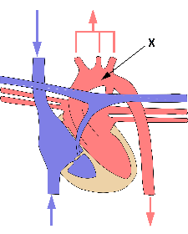
8. Яку складову кровоносної системи позначено на малюнку літерою Х:
а) верхню порожнисту вену,
б) аорту,
в) легеневу артерію,
г) нижню порожнисту вену,
д) легеневу вену.
9. Захворювання, що розвивається при гіперфункції передньої частки гіпофіза у дорослих, називається:
а) гігантизм; б) карликовість; в) акромегалія; г) мікседема.
10. Основним гуморальним регулятором дихання є
а) кисень; б) азот; в) вуглекислий газ; г) інертні гази.
Тестові завдання групи Б (правильними можуть бути одна або декілька відповідей)
1. Серед запропонованих характеристик оберіть ознаки ІV групи крові людини:
а) аглютинін α і β , б) універсальний донор, в) універсальний реципієнт,
г) аглютиноген А і В, д) аглютинін відсутній, е) аглютиноген відсутній.

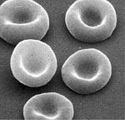
2. Вкажіть всі вірні твердження щодо клітин зображених на малюнку:
а) одноядерні, б) розмножуються шляхом поділу, в) не діляться,
г) без’ядерні, д) живуть 100-200 діб, е) живуть 120 діб,
є) містять білок протромбін, ж) заповнені гемоглобіном.

3. Виберіть тварин у яких серце трикамерне з неповною перегородкою:
а) черепаха шкіряста; б)мідянка; в) черв’яга кільчаста; г) гатерія;
г) ігуана морська; д) квакша; е) саламандра плямиста.
4. Гладка м'язова тканина:
а) утворює середній шар кровоносних судин; б) складається з багатоядерних клітин - волокон;
в) забезпечує зміну розміру зіниці; г) утворює скелетні м'язи.
5. Мертві клітини рослинних тканин можуть виконувати відповідні функції:
а) провідну; б) запасаючу; в) захисну; г) механічну.
Тестові завдання групи В
1. Співставте зображені на рисунку органи (1-5) та тканини, що їх утворюють (А-Д).
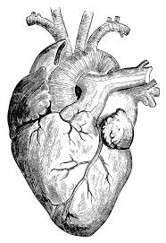  1 | 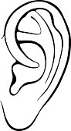  2 | 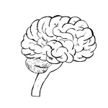  3 | 4 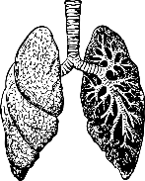 | 5 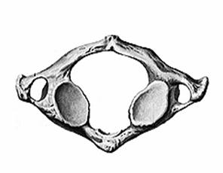
А 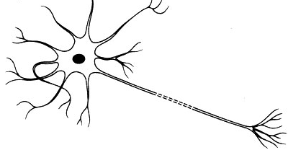 | Б 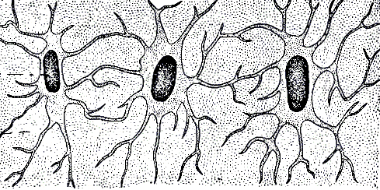 | В 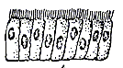 | Г 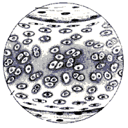 | Д

2. Установіть відповідність між паразитами, зображеними на малюнках (1-5) і способами зараження господарів (А – Е)
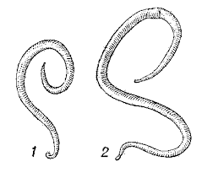1 | 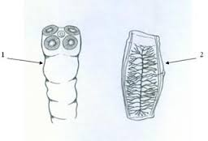  2 | 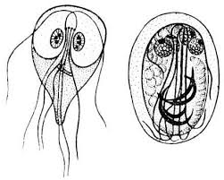  3 | 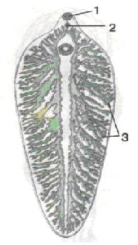  4 | 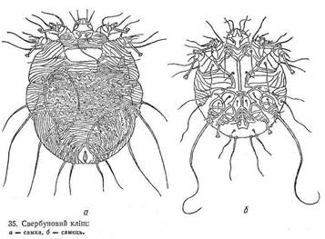  5
Спосіб зараження: А) при вживанні забрудненої води або їжі; Б) при вживанні в їжу м'яса;
В) при вживанні немитих овочів; Г) при укусами комах; Д) при вживанні води зі стоячих водойм; Е) активне проникнення паразита через покриви хазяїна.

Практичний тур
1. У таблиці наведені малюнки живих організмів (1-5), їх систематичне положення (А-Д) та значення у природі та для людини (І-V). Установіть між ними відповідність:
1 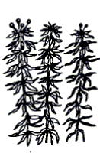 | 2 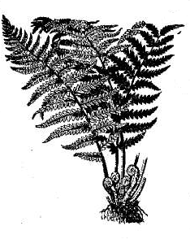 | 3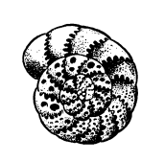 | 4 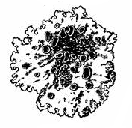 | 5 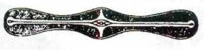
А відділ Діатомові | Б відділ Мохоподібні | В тип Саркоджгути-кові | Г відділ Лишайники | Д відділ Папоротеподібні
І поклади вапняку | ІІ утворення торфу | ІІІ індикатори чистоти повітря | І V індикатори чистоти водойм | V кам’яне вугілля

2. Заповніть таблицю, вибравши відповідні характеристики і позначивши їх у таблиці знаком «+»
Характеристики | Еритроцити | Лейкоцити | Тромбоцити

Без'ядерні клітини

Мають ядро

Наявність гемоглобіну

Місце утворення – червоний кістковий мозок

Живуть 120 діб

Діаметр 7,5мкм

Живуть 8-10діб

Форма двовгнутого диска

Неправильна форма

У 1 мм³ - 4,5-5 млн

У 1 мм³ - 6-8 тис.

У 1 мм³ - 300-400 тис.

